**1 INTRODUCCION**

Ser claro y breve no debería ser difícil para explicar cómo prevenir básicamente la vida, la libertad, el honor y la propiedad de los habitantes en cualquier latitud de la tierra. La seguridad, en sentido estricto y práctico, es la posibilidad de evitar lo inesperado o, lo que es lo mismo evitar las sorpresas, la incertidumbre.

Siempre estará atada al objetivo o al interés que se quiere proteger. No debe ni puede cambiar sino excepcionalmente por la actitud o actividad del enemigo, ni por temor al ridículo e, incluso, a despecho de él.

La seguridad física abarca todas las medidas para prevenir el acceso a instalaciones protegidas.

Para ello, desde la antiguo, el hombre instalo barreras: obstáculos colocados entre el objeto y el intruso; donde las barreras pueden ser: Naturales, Estructurales, Humanos, Eléctricas y Electrónicas.

Sabemos que la seguridad es muy importante en todo el mundo, en Bolivia y en nuestra ciudad de Potosí.

Por tal motivo la idea de este proyecto es implementar sistemas de seguridad en mayor cantidad posible construyendo cerraduras electrónicas aquí en Potosí con el objetivo de disminuir la inseguridad de las instalaciones protegidas.

**2 TEMA**

“Construcción de Cerraduras Electrónicas Utilizando la Tecnología Digitación por Teclado y la Programación Asociada en la Ciudad de Potosí”.

**3 PROBLEMA DE INVESTIGACION**

¿Por qué, no se hace eficiente el control de la seguridad de instalaciones, automatizando y monitoreando el proceso de on/off, utilizando la tecnología digitación por teclado y la programación asociada?

**4 OBJETO DE ESTUDIO**

El PIC16F877A en el control de: registro, introducción de clave (password), a través de un teclado matricial de la Ciudad de Potosí.

**5 CAMPO DE ACCION**

Programación del PIC16F877A utilizando lenguajes de programación assembler (Mplab) o microcode studio, simulación con Proteus, grabación del PIC con IC-Prog y la realización de la placa impresa en la Ciudad de Potosí.

**6 PLANTEAMIENTO DE OBJETIVOS**

**6.1 OBJETIVO GENERAL**

* Construir un sistema de “Cerradura Electrónica”, utilizando el PIC16F877A con el cual, pueda realizarse cerradura automática, con el fin de obtener seguridad máxima, en un tiempo mínimo posible que la de forma tradicional.

**6.2 OBJETIVOS ESPECIFICOS**

1. Asegurar la fuente de alimentación y acumulación de energía eléctrica, para no tener inconvenientes en el funcionamiento del sistema.
2. Identificar las variables del proceso para estructurar la etapa de control y programación del sistema de entrada y salida de datos en la Ciudad de Potosí.

1. Construir el control del sistema para la cerradura electrónica, proyectando un modelo factible para el cliente de la Ciudad de Potosí.
2. Programar el PIC16F877A considerando las variables de entrada y salida y horas de uso.

**7 PREGUNTAS CIENTIFICAS**

1. ¿Qué tipo de fuente de alimentación, de cuantos voltios AC o DC, será necesario para que funcione el sistema de cerradura electrónica?
2. ¿Cuál es el método recomendado para la instalación, configuración y puesta en marcha del sistema de cerradura electrónica?
3. ¿Cómo estructurar la etapa de control y la programación para un proceso óptimo de cerradura de las instalaciones protegidas en la Cuidad de Potosí?
4. ¿Cómo obtener un modelo factible de sistema de seguridad en la Cuidad de Potosí?
5. ¿Qué conocimientos sobre el sistema de cerradura electrónica son necesarios para programar el PIC16F877A y que herramientas de software son necesarios?

**8 TAREAS DE INVESTIGACION**

1. Conocer tipo de alimentación que existe en la cuidad de Potosí, forma de transporte y la generación de energía eléctrica.

1. Determinar el lugar de instalación, para de acuerdo a eso calcular las conexiones de todos los circuitos para hacer funcionar el sistema.
2. Identificar las variables del proceso para estructurar la etapa de control y programación del sistema de seguridad en la Cuidad de Potosí.
3. Diseñar el control del sistema de seguridad para la cerradura electrónica, proyectando un modelo factible para el cliente de la Ciudad de Potosí.
4. Realizar una información detallada para la programación del PIC16F877A, assembler (Mplab) o microcode studio, Proteus para la simulación, IC-Prog para la grabación del PIC.

**9 JUSTIFICACION**

El Sistema Automatizado de Cerradura Electrónica en la Cuidad de Potosí surge de la imperiosa necesidad de contar con este tipo de producto con la actual mejorar la situación actual en el tema de la seguridad, también garantizar a lo planificado preliminarmente en la propuesta de perfil del proyecto.

Con el presente trabajo se constituirá una instancia preliminar que permite identificar el actual estado de la situación, para que a través de los resultados obtenidos, sea posible contrastar el grado de desarrollo alcanzado al final del proyecto, y poder de esa manera evidenciar los impactos producidos de las acciones del proyecto en el corto, mediano y largo plazo, para diferenciar la situación con y sin proyecto.

Con estas consideraciones, se hace necesaria la implementación del proyecto de Construcción de Cerraduras Electrónicas Utilizando la Tecnología Digitación por Teclado en la Ciudad de Potosí para garantizar la protección de las diferentes instalaciones.

Finalmente, en base a los enfoques descritos anteriormente, uno de los resultados de mayor importancia en un estudio sobre Cerraduras Electrónicas está presentado por la identificación de los indicadores, que sintetizan información agregada, oportuna y confiable para alcanzar niveles óptimos de gestión en la toma de decisiones. De esta manera para poder comprender mejor los sistemas de protección en la ciudad de Potosí y en el resto del país.

**9.1 DESCRIPCION DEL PROYECTO**

Se propuso un proyecto utilizando un sistema automatizado, el cual es capaz de realizar una serie de actividades secuenciales programadas, para el sistema de Cerradura Electrónica mediante el empleo del PIC16F877A en la Cuidad de Potosí.

Este proyecto consiste en programar los diferentes días y horas ON/OFF, partiendo de sus necesidades y utilizando un PIC16F877A como componente principal.

Para este proyecto se tomó como referencia una instalación protegida que cuenta con una puerta principal que funciona las 24 horas del día.

**9.2 ESQUEMA PROPUESTA DEL PROYECTO**

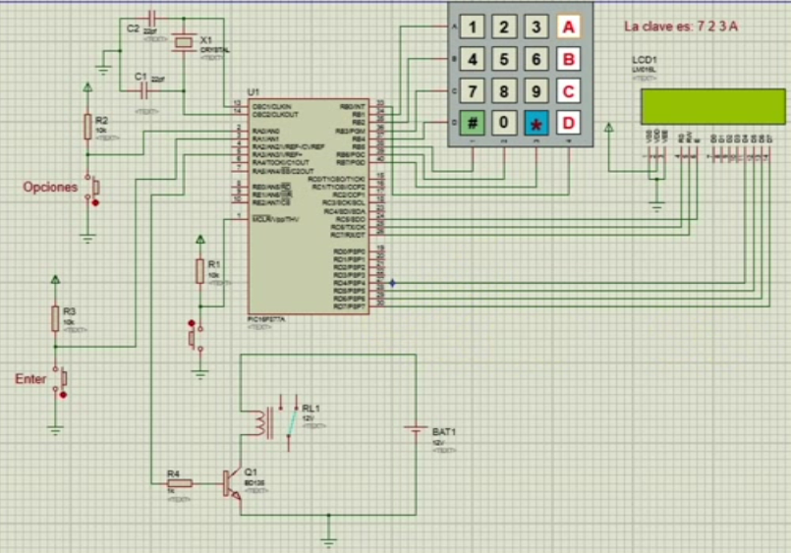

**10 METODOLOGIA DE INVESTIGACION**

En el presente proyecto “Construcción de Cerraduras Electrónicas Utilizando la Tecnología Digitación por Teclado y la Programación Asociada en la Ciudad de Potosí”, se aplicó el método teórico que contiene elementos teóricos y empíricos sobre el tema que se ha elegido, respaldado con datos estadísticos para su respectivo fundamentación y análisis; el método metodológico como síntesis para el desarrollo de este proyecto, lo cual nos permitirá asimilar los hechos, fenómenos y procesos en la construcción del modelo de investigación.

En este proyecto se desarrollara la planificación, automatización y el respectivo montaje del sistema, para programar los diferentes días y horas de control de seguridad. Para lo cual el sistema será comandado por un PIC16F877A.

**11 ESTRUCTURA DEL MARCO TEORICO**

**11.1 AUTOMATIZACIÓN Y SISTEMAS DE ACCESO**

La automatización es un sistema de fabricación diseñado con el fin de usar la capacidad de las máquinas para llevar a cabo determinadas tareas anteriormente efectuadas por seres humanos, y para controlar la secuencia de las operaciones sin intervención humana. El término automatización también se ha utilizado para describir sistemas no destinados a la fabricación en los que dispositivos programados o automáticos pueden funcionar de forma independiente o semiindependiente del control humano. En comunicaciones, aviación y astronáutica, dispositivos como los equipos automáticos de conmutación telefónica, los pilotos automáticos y los sistemas automatizados de guía y control se utilizan para efectuar diversas tareas con más rapidez o mejor de lo que podría hacerlo un ser humano.

**11.1.1 LA AUTOMATIZACIÓN EN LA INDUSTRIA**

Muchas industrias están muy automatizadas, o bien utilizan tecnología de automatización en alguna etapa de sus actividades. En las comunicaciones, y sobre todo en el sector telefónico, la marcación, la transmisión y la facturación se realizan automáticamente. También los ferrocarriles están controlados por dispositivos de señalización automáticos, que disponen de sensores para detectar los convoyes que atraviesan determinado punto. De esta manera siempre puede mantenerse un control sobre el movimiento y ubicación de los trenes.

No todas las industrias requieren el mismo grado de automatización. La agricultura, las ventas y algunos sectores de servicios son difíciles de automatizar. Es posible que la agricultura llegue a estar más mecanizada, sobre todo en el procesamiento y envasado de productos alimenticios. Sin embargo, en muchos sectores de servicios, como los supermercados, las cajas pueden llegar a automatizarse, pero sigue siendo necesario reponer manualmente los productos en las estanterías.

El concepto de automatización está evolucionando rápidamente, en parte debido al desarrollo tecnológico y a que las técnicas avanzan tanto dentro de una instalación o sector como entre las industrias.

Por ejemplo, el sector petroquímico ha desarrollado el método de flujo continuo de producción, posible debido a la naturaleza de las materias primas utilizadas. En una refinería, el petróleo crudo entra por un punto y fluye por los conductos a través de dispositivos de destilación y reacción, a medida que va siendo procesado para obtener productos como la gasolina y el fuel. Un conjunto de dispositivos controlados automáticamente, dirigidos por microprocesadores y controlados por una computadora central, controla las válvulas, calderas y demás equipos, regulando así el flujo y las velocidades de reacción.

Por otra parte, en las industrias metalúrgicas, de bebidas y de alimentos envasados, algunos productos se elaboran por lotes. Por ejemplo, se carga un horno de acero con los ingredientes necesarios, se calienta y se produce un lote de lingotes de acero. En esta fase, el contenido de automatización es mínimo. Sin embargo, a continuación los lingotes pueden procesarse automáticamente como láminas o dándoles determinadas formas estructurales mediante una serie de rodillos hasta alcanzar la configuración deseada.

Los sectores de automoción y de otros productos de consumo utilizan las técnicas de producción masivas de la fabricación y montaje paso a paso. Esta técnica se aproxima al concepto de flujo continuo, aunque incluye máquinas de transferencia. Por consiguiente, desde el punto de vista de la industria del automóvil, las máquinas de transferencia son esenciales para la definición de la automatización.

Cada una de estas industrias utiliza máquinas automatizadas en la totalidad o en parte de sus procesos de fabricación, como se puede apreciar en la figura 1.1. Como resultado, cada sector tiene un concepto de automatización adaptado a sus necesidades específicas.

En casi todas las fases del comercio pueden hallarse más ejemplos. La propagación de la automatización y su influencia sobre la vida cotidiana constituye la base de la preocupación expresada por muchos acerca de las consecuencias de la automatización sobre la sociedad y el individuo.

**11.1.2 SISTEMAS DE ACCESO PARA PUERTAS**

Un sistema de control de acceso físico para puertas involucra hardware y software. Consiste en implementar algún mecanismo electrónico mecánico que identifique si la persona que quiere entrar está autorizada y en base a ello otorgar acceso a alguna dependencia (permitir ingreso).

**Características de los sistemas de control de acceso:**

Control dependiendo de horarios y perfiles de acceso. Por ejemplo puede crear un perfil de "empleado de aseo" el cual puede hacer ingreso a sus dependencias en cierto horario, mientras que el perfil de usuario "ejecutivos administrativos" puede hacerlo en otro. Esto permite que un empleado del aseo no pueda tener acceso a una puerta de un área restringida en otro horario que no sea el que se le asignó en el sistema de control de acceso.

Diversos tipos de puertas o portones. Se puede instalar los equipos de control de acceso en puertas o portones de todo tipo (puertas de vidrio, puertas de madera, puertas de aluminio, rejas, etc.)

Variados tipos de mecanismos de cierre. Puede instalar cerraduras eléctricas, cerraduras magnéticas, con pivotes, etc.)

Variados tipos de identificación. Los sistemas de control de acceso pueden funcionar con variados tipos de tecnología (tarjetas HID, tarjetas con código de barras, equipos biométricos, tarjetas de banda magnética, teclados, botoneras).

Software de control y gestión. Los equipos pueden contar con el software asociado que permite hacer gestión sobre los accesos controlados, permitiendo mediante software habilitar o deshabitar usuarios, además de poder hacer una gestión posterior en base a las marcas de acceso (fecha y hora).

Exportación de los datos. Las marcas de acceso por las puertas se pueden exportar a MS Excel, dbf, MS Access o txt.

Control remoto. Es posible abrir puertas desde el software (también abrir puertas desde el computador).

Todos estos equipos le darán mayor seguridad y control en áreas restringidas. Podemos tener equipos de identificación de personal basados en:

* Identificación de huella digital (biometría),
* Tarjetas de código de barras,
* Tarjetas de banda magnética,
* Tarjetas de proximidad HID,
* Tarjetas de proximidad Mifare,
* Tarjetas de proximidad INDALA,
* Teclado para ingresar número de usuario y contraseña,

Además podemos acompañar su control de acceso con:

* Detectores de metales,
* Retenedores electromagnéticos,
* Cerraduras electromagnéticas, pivotes o destrabadores,
* Teclados para acceso,
* Lectoras de huella dactilar,
* Botones para activación de puertas,
* Verificador de rutina para vigilantes,

Algunos de los sistemas de control desarrollados en la actualidad se muestran en las figuras siguientes:

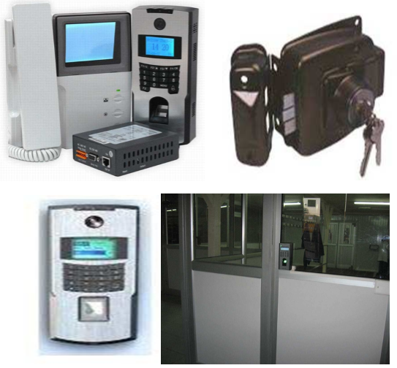

**11.2 MANEJO DE SEÑALES ELÉCTRICAS**

**11.2.1 SEÑAL ELÉCTRICA**

Entenderemos por señal eléctrica a una magnitud eléctrica cuyo valor o intensidad depende del tiempo. Así, v(t) es una tensión cuya amplitud depende del tiempo e i(t) es una corriente cuya intensidad depende del tiempo. Por lo general se designa la palabra señal para referirse a magnitudes que varían de alguna forma en el tiempo. Interpretaremos a las magnitudes constantes como casos particulares de señales eléctricas.

**11.2.2 CORRIENTE Y TENSIÓN**

Los interruptores están diseñados para soportar una carga máxima, la cual se mide en amperios. De igual manera se diseñan para soportar una tensión máxima, que es medida en voltios.

Se debe seleccionar el interruptor apropiado para el uso que le vaya a dar, ya que si se sobrecarga un interruptor se está acortando su vida útil, en las figuras podemos ver un esquema de un interruptor para alto voltaje.

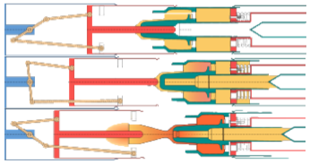

**11.2.3 INTERRUPTORES ELÉCTRICOS ESPECIALES**

A continuación se describen algunos interruptores eléctricos especiales que existen en la industria y que se pueden utilizar en los sistemas de automatización.

El Interruptor magneto térmico o Interruptor automático incluye dos sistemas de protección.

Se apaga en caso de cortocircuito o en caso de sobre carga de corriente. Se utiliza en los cuadros eléctricos de viviendas, comercios o industrias para controlar y proteger cada circuito individualmente.

Reed switch es un interruptor encapsulado en un tubo de vidrio al vacío que se activa al encontrar un campo magnético.

Interruptor centrífugo se activa o desactiva a determinada fuerza centrífuga. Es usado en los motores como protección.

Interruptores de transferencia trasladan la carga de un circuito a otro en caso de falla de energía. Utilizados tanto en subestaciones eléctricas como en industrias.

Interruptor DIP viene del inglés ’’’dual in-line package’’’ en electrónica y se refiere a una línea doble de contactos. Consiste en una serie de múltiples micro interruptores unidos entre sí.

Hall-effect switch también usado en electrónica, es un contador que permite leer la cantidad de vueltas por minuto que está dando un imán permanente y entregar pulsos.

Interruptor inercial (o de aceleración) mide la aceleración o desaceleración del eje de coordenadas sobre el cual esté montado. Por ejemplo los instalados para disparar las bolsas de aire de los automóviles. En este caso de deben instalar laterales y frontales para activar las bolsas de aire laterales o frontales según donde el auto reciba el impacto.

Interruptor de membrana (o burbuja), generalmente colocados directamente sobre un circuito impreso. Son usados en algunos controles remotos, los paneles de control de microondas, etc.

Interruptor de nivel, usado para detectar el nivel de un fluido en un tanque.

Sensor de flujo es un tipo de interruptor que formado por un imán y una red switch.

Interruptor de mercurio usado para detectar la inclinación. Consiste en una gota de mercurio dentro de un tubo de vidrio cerrado herméticamente, en la posición correcta el mercurio cierra dos contactos de metal.

Interruptor diferencial o disyuntor, dispositivo electromecánico para equipos eléctricos que protege a las personas de las derivaciones causadas por faltas de aislamiento.

**11.2.4 CERRADURA, BRAZO HIDRAULICO**

En las figuras siguientes se puede apreciar la cerradura eléctrica.

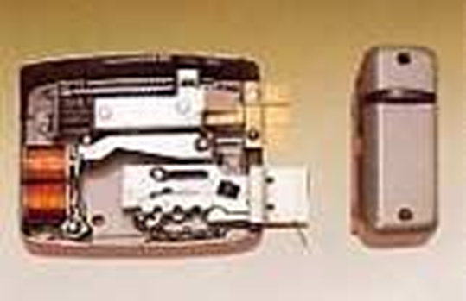

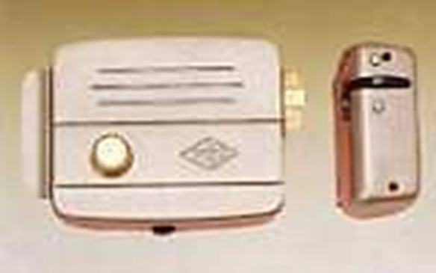

A continuación se lista las cerraduras eléctricas más comunes:

* Cerradura eléctrica simple para madera con botón
* Cerradura eléctrica simple y tambor para reja
* Cerradura eléctrica doble seguro y tambor con botón para madera
* Cerradura eléctrica doble seguro y tambor para reja
* Cerradura eléctrica invertida para madera con botón
* Cerradura eléctrica invertida y tambor para reja

En la figura se muestra una parte de una cerradura eléctrica.

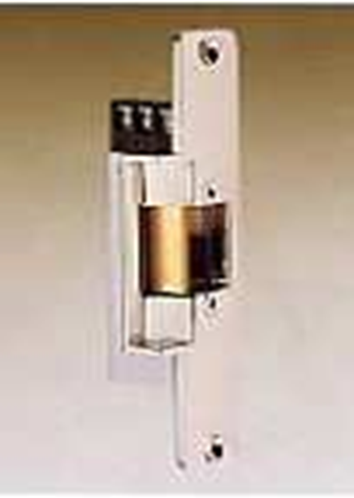

**Tipos de cerraduras eléctricas.**

* Cerradura eléctrica para marco grueso
* Cerradura eléctrica para marco delgado
* Cerradura eléctrica con pestillo automático

**Cerradura Electromagnética.**

Atractiva y compacta cerradura electromagnética, como se aprecia en la figura, fabricada en acero inoxidable a prueba de los cambios del clima para ser utilizada en controladores de acceso de uso rudo, para áreas de mayor seguridad. No cuenta con partes móviles.

Estas cerraduras funcionan con 0.27 A o 0.53 A de corriente continua, 12 ó 24 voltios. Por el avance de sus componentes electrónicos internos patentados, se garantiza una compatibilidad universal con otros sistemas de acceso y salida.

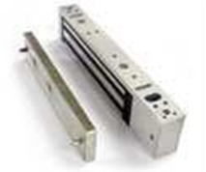

**11.3 EL MICROCONTROLADOR PIC 16F877A**

**11.3.1 DESCRIPCIÓN**

Se denomina microcontrolador a un dispositivo programable capaz de realizar diferentes actividades que requieran del procesamiento de datos digitales y del control y comunicación digital de diferentes dispositivos.

Los microcontroladores poseen una memoria interna que almacena dos tipos de datos; las instrucciones, que corresponden al programa que se ejecuta, y los registros, es decir, los datos que el usuario maneja, así como registros especiales para el control de las diferentes funciones del microcontrolador.

Los microcontroladores se programan en Assembler y cada microcontrolador varía su conjunto de instrucciones de acuerdo a su fabricante y modelo. De acuerdo al número de instrucciones que el microcontrolador maneja se le denomina de arquitectura RISC (reducido) o CISC (complejo).

Los microcontroladores poseen principalmente una ALU (Unidad Lógico Aritmética), memoria del programa, memoria de registros, y pines I/O (entrada y/0 salida). La ALU es la encargada de procesar los datos dependiendo de las instrucciones que se ejecuten como por ejemplo:

ADD, OR, AND, etc., mientras que los pines son los que se encargan de comunicar al microcontrolador con el medio externo; la función de los pines puede ser de transmisión de datos, alimentación de corriente para el funcionamiento de este o pines de control especifico.

En este proyecto se utilizó el PIC 16F877. Este microcontrolador es fabricado por Microchip familia a la cual se le denomina PIC. El modelo 16F877 posee varias características que hacen a este microcontrolador un dispositivo muy versátil, eficiente y práctico para ser empleado en la aplicación que posteriormente será detallada.

Algunas de estas características se muestran a continuación: Soporta modo de comunicación serial, posee dos pines para ello. Amplia memoria para datos y programa.

Memoria reprogramable: La memoria en este PIC es la que se denomina FLASH; este tipo de memoria se puede borrar electrónicamente (esto corresponde a la “F” en el modelo).

Set de instrucciones reducidas (tipo RISC), pero con las instrucciones necesarias para facilitar su manejo. Para mayor información se muestra el dataste del PIC en el Anexo B.

**11.3.2 CARACTERÍSTICAS**

En la tabla se pueden observar las características más relevantes del dispositivo:

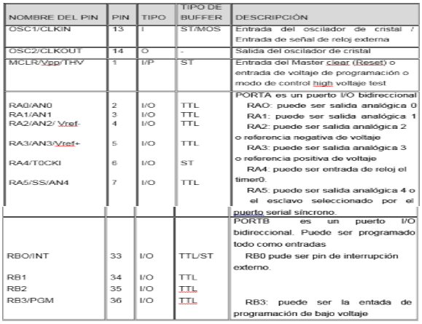

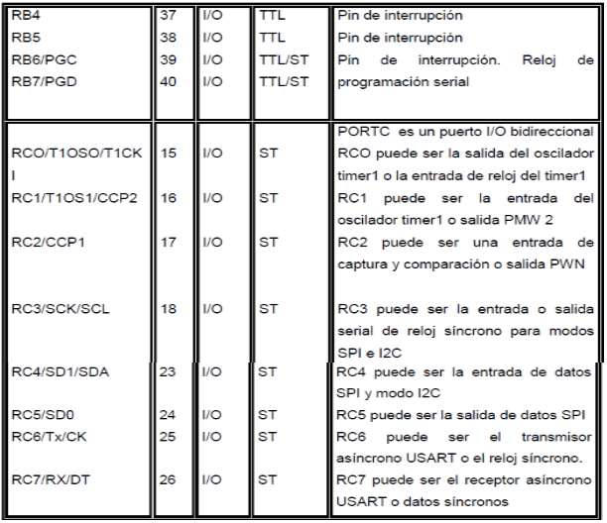

**Descripción de los puertos:**

**Puerto A:**

Puerto de e/s de 6 pines RA0 è RA0 y AN0

RA1 è RA1 y AN1

RA2 è RA2, AN2 y Vref- RA3 è RA3, AN3 y Vref+

RA4 è RA4 (Salida en colector abierto) y T0CKI (Entrada de reloj del módulo Timer0)

RA5 è RA5, AN4 y SS (Selección esclavo para el puerto serie síncrono)

**Puerto B:**

Puerto e/s 8 pines

Resistencias pull-up programables RB0 è Interrupción externa

RB4-7 interrupción por cambio de flanco

RB5-RB7 y RB3 è programación y debugger in circuit

**Puerto C:**

Puerto e/s de 8 pines

RC0 è RC0, T1OSO (Timer1 salida oscilador) y T1CKI (Entrada de reloj del módulo Timer1).

RC1-RC2 è PWM/COMP/CAPT

RC1 è T1OSI (entrada osc timer1) RC3-4 è IIC

RC3-5 è SPI RC6-7 è USART

**Puerto D:**

Puerto e/s de 8 pines

Bus de datos en PPS (Puerto paralelo esclavo)

Puerto E:

Puerto de e/s de 3 pines

RE0 è RE0 y AN5 y Read de PPS RE1 è RE1 y AN6 y Write de PPS RE2 è RE2 y AN7 y CS de PPS

En la figura se aprecia la distribución de pines del PIC 16F877A.

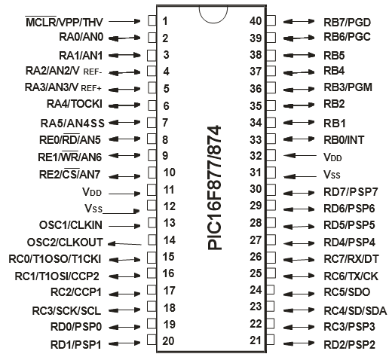

En la figura se muestra el diagrama de conexiones internas del PIC.

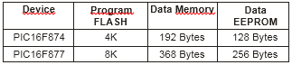

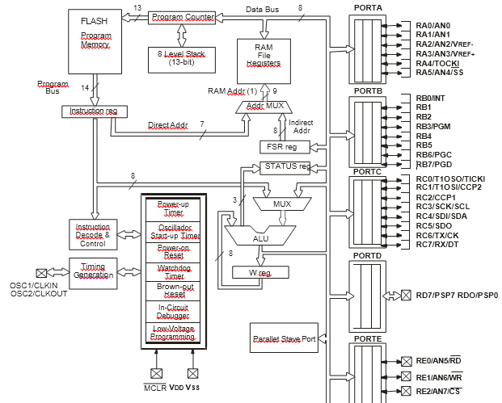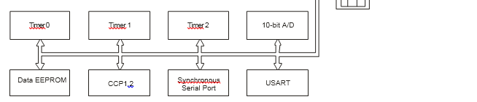

**Dispositivos periféricos:**

**Timer0:** Temporizador-contador de 8 bits con preescaler de 8 bits

**Timer1:** Temporizador-contador de 16 bits con preescaler que puede incrementarse en modo sleep de forma externa por un cristal/clock.

**Timer2:** Temporizador-contador de 8 bits con preescaler y postescaler.

Dos módulos de Captura, Comparación, PWM (Modulación de Anchura de Impulsos).

Conversor A/D de 1 0 bits.

Puerto Serie Síncrono Master (MSSP) con SPI e I2C (Master/Slave).

USART/SCI (Universal Syncheronus Asynchronous Receiver Transmitter) con 9 bit.

Puerta Paralela Esclava (PSP) solo en encapsulados con 40 pines

**11.3.3 PROGRAMACIÓN**

El PIC usa un juego de instrucciones tipo RISC, cuyo número puede variar desde 35 instrucciones para PICs de gama baja a 70 para los de gama alta. Las instrucciones se clasifican entre las que realizan operaciones entre el acumulador y una constante, entre el acumulador y una posición de memoria, instrucciones de condicionamiento y de salto/retorno, implementación de interrupciones y una para pasar a modo de bajo consumo llamada sleep.

Tenemos los siguientes términos importantes en la programación de microcontroladores:

**Ensamblador.** La programación en lenguaje ensamblador puede resultar un tanto ardua, pero permite desarrollar programas muy eficientes, ya que otorga el dominio absoluto del sistema. Los fabricantes suelen proporcionar el programa ensamblador de forma gratuita.

**Compilador.** La programación en un lenguaje de alto nivel (como el C ó el Basic) permite disminuir el tiempo de desarrollo de un producto.

Depuración: Debido a que los microcontroladores van a controlar dispositivos físicos, se necesita herramientas que permitan comprobar el buen funcionamiento del microcontrolador cuando esté conectado al resto de circuitos.

**Simulador.** Son capaces de ejecutar en un PC programas realizados para el microcontrolador. Los simuladores permiten tener un control absoluto sobre la ejecución de un programa, siendo ideales para la depuración de los mismos. Su gran inconveniente es que es difícil simular la entrada y salida de datos del microcontrolador. Tampoco cuentan con los posibles ruidos en las entradas, pero, al menos, permiten el paso físico de la implementación de un modo más seguro y menos costoso, puesto que ahorraremos en grabaciones de chips para las pruebas físicas.

Para transferir el código de un ordenador al PIC normalmente se usa un dispositivo llamado programador. La mayoría de PICs que Microchip distribuye hoy en día incorporan ICSP (In Circuit Serial Programming, programación serie incorporada) o LVP (Low Voltage Programming, programación a bajo voltaje), lo que permite programar el PIC directamente en el circuito destino. Para la ICSP se usan los pines RB6 y RB7 como reloj y datos y el MCLR para activar el modo programación aplicando un voltaje de unos 11 voltios.

Existen muchos programadores de PICs, desde los más simples que dejan al software los detalles de comunicaciones, a los más complejos, que pueden verificar el dispositivo a diversas tensiones de alimentación e implementan en hardware casi todas las funcionalidades.

El lenguaje que se va a utilizar es el Mplab o Basic. Las variables y constantes deben ser definidas para determinar la asignación de memoria requerida. El compilador que se utiliza es el mikroBasic.

**Variables**

Algunos tipos de variables utilizados en mikroBasic son los que podemos observar en la tabla siguiente.

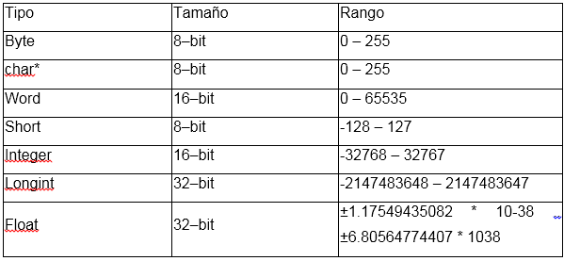

**Tipos de variables.**

Los operadores nos sirven para hacer cómputos cuando los utilizamos con variables.

**Operadores Matemáticos**

Entre los principales operadores matemáticos están los mostrados en la tabla

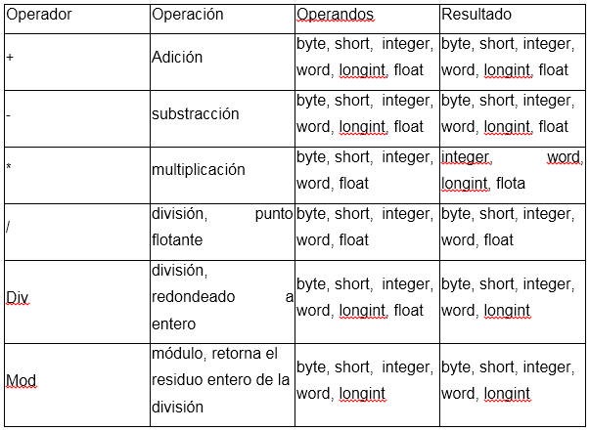

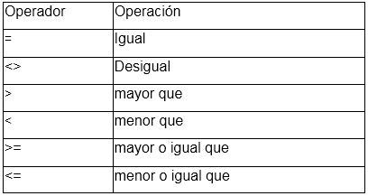

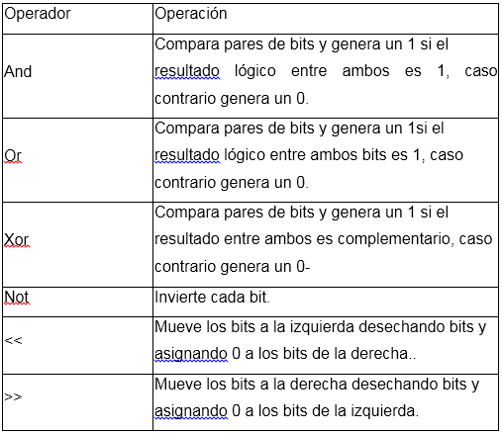

Las instrucciones son acciones algorítmicas dentro de un programa. Existen los siguientes tipos:

Instrucciones de asignación Instrucciones condicionales Instrucciones de interacción Instrucciones de salto

**Instrucciones de Asignación**

Son las que evalúan una expresión y asignan este valor a una variable. Se las reconoce porque utilizan el signo “=”.

**Instrucciones Condicionales**

Son instrucciones que permiten seleccionar de un grupo de alternativas un valor o acción específico. Dentro de estos están el if (si) y el select case (selección de caso).

**Instrucciones de Interacción**

Estas permiten tener un ciclo repetitivo de instrucciones. Tenemos a for (para), while (mientras) y do (hacer)

**Instrucciones de Salto**

Sirven para transferir el control hacia otras instrucciones. Tenemos a break (romper), continue (continuar), exit (salir), goto (ir a), gosub (ir a subrutina).

**11.4 TECLADO MATRICIAL 4X4**

**11.4.1 DESCRIPCIÓN**

Dispositivo de entrada de datos que consta de 16 teclas o pulsadores, dispuestos e interconectados en filas y columnas, como observamos en la figura.

Dispone de un conector SIL (Single In Line) macho de 8 pines que se corresponden con las 4 filas y las cuatro columnas de las que dispone.

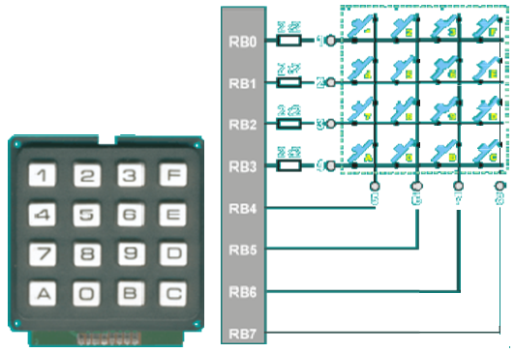

**11.4.2 FUNCIONAMIENTO**

En la figura anterior vemos el esquema de conexión interna del teclado matricial y sus correspondientes pines de salida numerados de izquierda a derecha mirando el teclado tal y como se ve en la foto de la figura. Cuando se presiona un pulsador se conecta una fila con una columna, teniendo en cuenta este hecho es muy fácil averiguar que tecla fue pulsada, también podemos ver la conexión típica con el puerto B del PIC.

**11.5 DISPLAY (LCD, DISPLAY DE CRISTAL LÍQUIDO)**

La pantalla de cristal líquido es uno de los visualizadores más utilizados en la actualidad debido a las importantes ventajas que ofrece, por ejemplo permiten mostrar mensajes que indican al operario el estado de la máquina, o para dar instrucciones de manejo, mostrar valores, etc.

Es decir que permite la comunicación entre máquinas y humanos, ya que los mensajes que se visualizan en la pantalla del LCD pueden mostrar cualquier código ASCII, introduciendo el código correspondiente de cada uno de los caracteres a visualizar.

En el mercado existen varias presentaciones por ejemplo de 2 líneas por 8 caracteres, 2X16, 2X20, 4X20, etc. A pesar de que la variedad de modelos del LCD es muy grande, las líneas necesarias para su conexión y control son prácticamente las mismas.

Para la visualización del proyecto se utiliza un LCD 2X16 como se muestra en la figura y a continuación se indica sus aspectos más importantes.

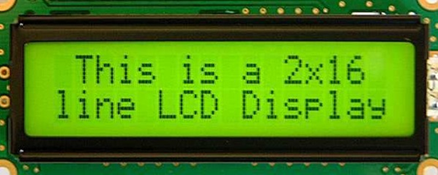

**11.5.1 DESCRIPCIÓN DEL LCD**

La pantalla LCD (Liquid Crystal Display) es un dispositivo microcontrolador de visualización grafico para la presentación de caracteres, símbolos o incluso dibujos, en este caso disponen de 2 filas de 16 caracteres cada una y cada carácter dispone de una matriz de 5x7 puntos (pixels), aunque los hay de otro número de filas y caracteres.

Este dispositivo está gobernado internamente por un microcontrolador Hitachi 44780 y regula todos los parámetros de presentación, este modelo es el más comúnmente utilizado.

**11.5.2 DESCRIPCIÓN DE PINES**

En la figura se puede visualizar la distribución de pines del LCD 2x16, y en la tabla la función que cumple cada pin.

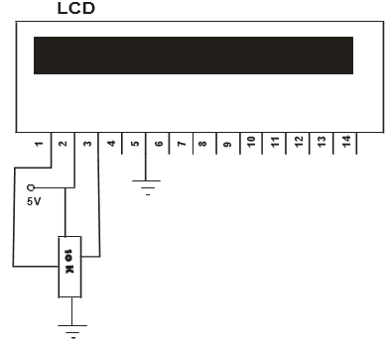

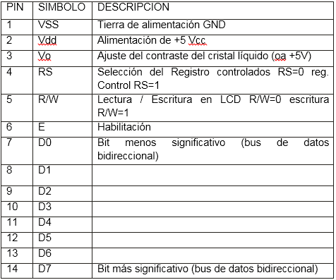

**Características principales**

* Pantalla de caracteres ASCII.
* Desplazamiento de los caracteres hacia la izquierda o la derecha.
* Proporciona la dirección de la posición absoluta o relativa del carácter.
* Memoria de 40 caracteres por línea de pantalla.
* Movimiento del cursor y cambio de su aspecto.
* Permite que el usuario pueda programar 8 caracteres.
* Conexión a un procesador usando un interfaz de 4 u 8 bits.

**Funcionamiento**

Para comunicarse con la pantalla LCD podemos hacerlo por medio de sus pines de entrada de dos maneras posibles, con bus de 4 bits o con bus de 8 bits, estos dos se diferencian en el tiempo de retardo, pues la comunicación a 4 bits, primero envía los 4 bits más altos y luego los 4 bits más bajos, mientras que la de 8 bits envía todo al mismo tiempo, esto no es un inconveniente si consideramos que el LCD trabaja en microsegundos (µs).

Para la aplicación del proyecto se utiliza la conexión de 4 bits más altos de LCD, con esto es suficiente para enviar los mensajes.

**11.5.3 COMPONENTES**

Pantalla de cristal líquido Twisted Nematic (TN). Film de filtro vertical para polarizar la luz que entra.

Substrato de vidrio con electrodos de Óxido de Indio ITO. Las formas de los electrodos determinan las formas negras que aparecen cuando la pantalla se enciende y apaga. Los cantos verticales de la superficie son suaves.

Cristales líquidos "Twisted Nematic" (TN).

Substrato de vidrio con film electrodo común (ITO) con los cantos horizontales para alinearse con el filtro horizontal.

Film de filtro horizontal para bloquear/permitir el paso de luz.

Superficie reflectante para enviar devolver la luz al espectador. En un LCD retro iluminado, esta capa es reemplazada por una fuente luminosa.

En la figura, se aprecian las capas de cristales que tiene un LCD.

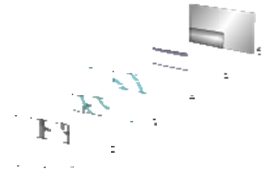

**11.6 PROGRAMADOR DE PIC**

Es un programador de PIC T-20 que puede programar tres tipos de microcontrolares de 8 pines, 18 pines y 40 pines todos de la marca de microchip.

A continuación se muestra una fotografía de un programador de PIC:

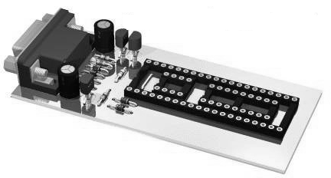

**12 CONSTRUCCION DEL SISTEMA**

La tecnología va evolucionando en nuestro diario vivir, con ello se desarrollan nuevos sistemas que mejoran nuestra condición de vida y nos ayudan en tareas cotidianas.

Con la utilización de elementos electrónicos como: transistores, resistencias, capacitores, microcontrolador PIC, etc. Se ha desarrollado este sistema.

El equipo está construido con la finalidad de tener un acceso automatizado a nuestra casa, oficina y en este caso en particular para el ingreso al taller de Mantenimiento Industrial.

Aplicando tecnología se ha logrado que para el ingreso no sea necesario andar a llevar una llave, que se nos puede perder o dañar y más bien con recordar una clave podamos ingresar, para este caso sólo utilizamos nuestra memoria y no dependemos de ningún dispositivo físico.

La utilidad de la construcción de este sistema se centra en el ingreso de una clave, la cual a diferencia de utilizar una llave física, es que esta clave de acceso puede ser fácilmente modificable, más no en el caso de querer cambiar las claves de la cerradura para modificar la llave física, lo cual implica sacar la cerradura y llevarla donde alguien que sepa hacer este procedimiento.

La clave de este sistema se puede cambiar cotidianamente dependiendo de las necesidades del usuario y así mejorando su seguridad de gran manera con este gran beneficio que nos presenta este equipo.

La clave que puede ingresarse en este equipo puede ser hasta de 16 caracteres, esto ya depende del usuario y su nivel de seguridad, ya que una clave mucho más grande brinda una mayor seguridad, al no ser fácilmente descifrable.

En la construcción de este sistema involucran muchos conocimientos de la utilización de teclados matriciales, pantallas LCD, manejo de los interruptores eléctricos y utilización de los microcontroladores PIC.

**12.1 DIAGRAMA DE BLOQUES Y FUNCIONAMIENTO**

En figura observamos el esquema principal del proyecto, el cual cuenta con un ingreso de datos a través del teclado, para seleccionar las diferentes opciones disponibles. La unidad central del proceso es el microcontrolador, el cual ejecuta las instrucciones de acuerdo a nuestras necesidades. El dispositivo de salida que facilita el manejo del equipo, este es el LCD gráfico, el cual muestra la información necesaria para el usuario y con el teclado se puede interactuar con la persona que maneja el equipo. El actuador principal para este equipo es la cerradura eléctrica con la que controlamos el acceso de las personas al laboratorio y éste es el objetivo principal del proyecto.

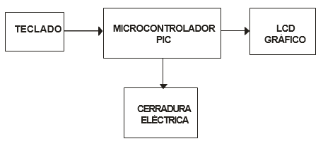

A continuación se describe más detalladamente cada parte, que compone este proyecto para comprenderlo de una mejor manera

**12.1.1 TECLADO**

Se observa en la figura, los diagramas de la conexión del teclado matricial, en conexión multiplexada para optimizar el uso de los pines del microcontrolador. Se utiliza 8 pines para conectar el teclado, con las primeras 4 líneas del pórtico C, el microcontrolador envía en modo secuencial un barrido de unos lógicos (5 voltios) y con las otras 4 líneas del pórtico C se verifica la tecla que está siendo presionada.

Las resistencias ayudan a limitar la corriente de los pines, caso contrario el microcontrolador se quemaría. Las 4 resistencias son de 4.7k (ohmios).

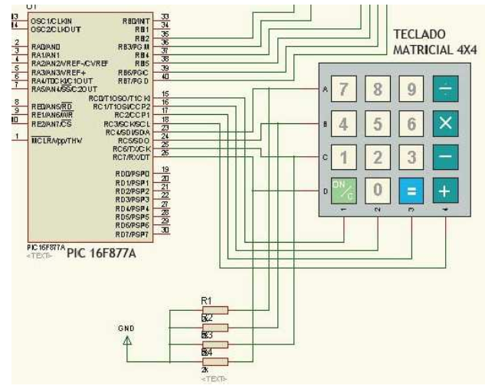

**12.1.2 MICROCONTROLADOR**

En la figura se aprecia el diagrama del microcontrolador, que es el cerebro electrónico que ejecuta las instrucciones que están en su memoria grabadas. El programa que ejecuta este microcontrolador se realiza de acuerdo a las necesidades de cada sistema.

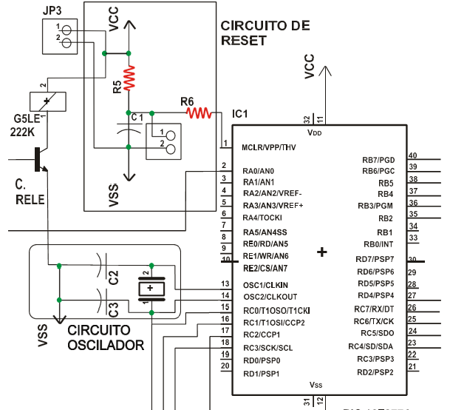

Este dispositivo nos ayuda a controlar el teclado, el LCD gráfico y la cerradura eléctrica. Su programa se describe de manera detallada en el anexo B.

Para su correcto funcionamiento necesita tener una señal de reloj precisa que se muestra en la figura, para lo cual se añade el circuito del oscilador, este genera una señal cuadrada en intervalos regulares.

El circuito de reset que se presenta en la figura está compuesto por dos resistencias, un capacitor y un pulsador. Este circuito permite al igual que a un computador resetearle por un mal funcionamiento.

En el momento que pulsamos el botón se genera un pulso negativo con el que paramos el funcionamiento momentáneamente para que el microcontrolador se reinicie y funcione correctamente.

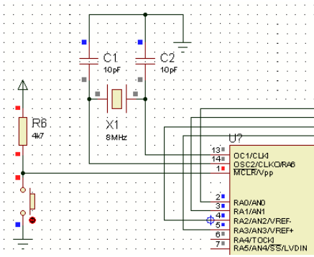

**12.1.3 LCD GRÁFICO**

En las figuras se observan los diagramas, y las conexiones específicas del LCD gráfico, se tiene 4 líneas de datos de transmisión del micro controlador hacia el LCD. Además se utiliza 2 líneas del PIC para controlar al display, el uno es el enable para habilitar al display y la segunda línea es la RS que ayuda al display a saber si el dato enviado es una instrucción o es información a ser mostrada en la pantalla.

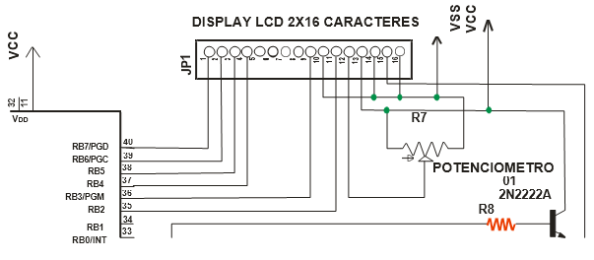

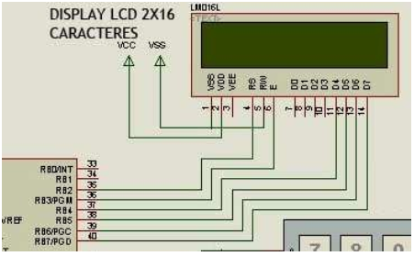

**12.1.4 CERRADURA ELÉCTRICA**

El circuito de potencia que controla la cerradura eléctrica se muestra en la figura, se utiliza un transistor en configuración de corte y saturación (switch) para permitir o impedir el paso de la corriente eléctrica. Está corriente circula a través de la bobina del relé para activarlo.

Cuando se activa el relé funciona como switch en el circuito de potencia, ya que la corriente para activar la bobina de la cerradura eléctrica es elevada (mayor a 1 Amperio), no puede ser manejada directamente por el microcontrolador.

Cuando se activa el relé cierra el circuito para accionar la bobina de la cerradura que permite el ingreso de las personas.

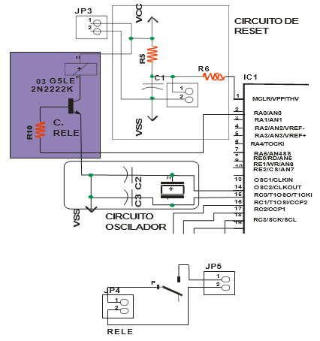

**12.2 CONSTRUCCIÓN DE LA PLACA DEL EQUIPO**

En las figuras anteriores se puede observar los diagramas de la placa del equipo, donde se presenta la interconexión del teclado, el LCD gráfico, el microcontrolador y las conexiones en detalle de los distintos elementos que componen el equipo.

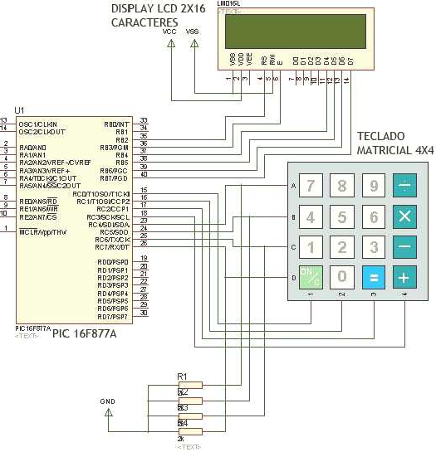

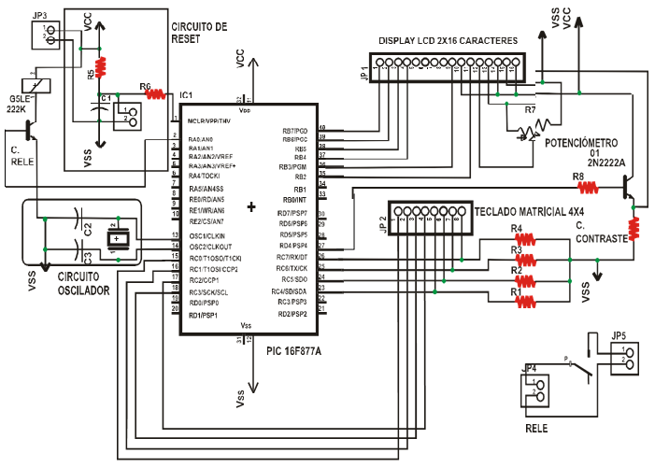

**12.3 PROGRAMACIÓN DEL MICROCONTROLADOR**

El programa del proyecto se muestra detallado en el Anexo A, donde se encuentran todas las instrucciones que se dan al PIC para que realice las diversas tareas. Este programa fue desarrollado en el compilador mikrobasic. Se indica el grupo de instrucciones, a que hacen referencia con una pequeña frase entre comillas.

El PIC también está programado para realizar un cambio de la clave, en cualquier momento cuando el usuario lo desee. Esto permite tener mayor seguridad en el caso de cambio de personal o divulgación de la clave a personas no autorizadas.

**12.4 CONSTRUCCIÓN DEL SISTEMA**

Primero se ha realizado un prototipo inicial en protoboard para hacer todas las pruebas y cambios hasta tener perfeccionado el equipo. Se ha probado los elementos interconectados por posibles fallas y verificado todo lo que necesitamos. Esto se puede observar en la figura siguiente.

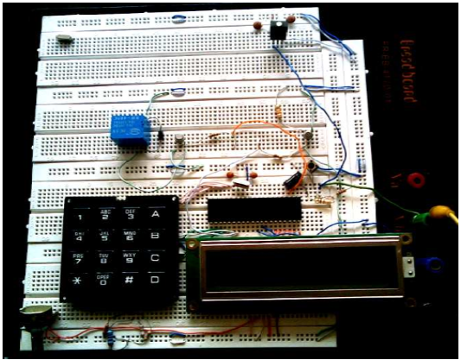

Con los esquemas listos y las pruebas en el protoboard realizadas, se procede a realizar la placa del circuito y soldar los elementos como se observa en las figuras.

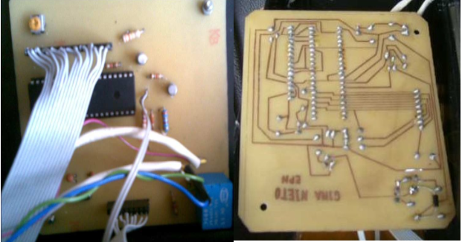

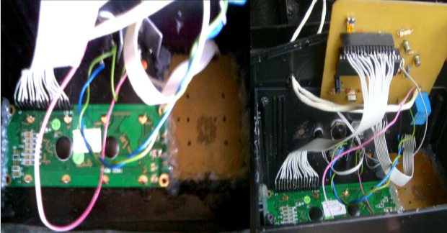

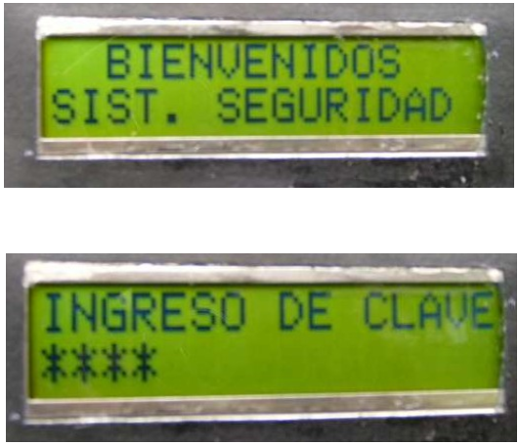

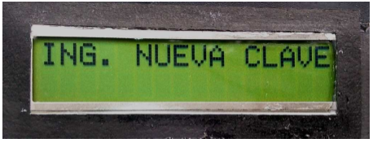

El equipo terminado se presenta en la figura. Donde además observamos una envoltura plástica, para que el equipo soporte las inclemencias del clima por lo que va a trabajar en áreas externas sin protección. Se tiene dos salidas de cables, los unos se conectan a la chapa eléctrica y los otros se conectan a la fuente de 12V, que alimenta el circuito del equipo

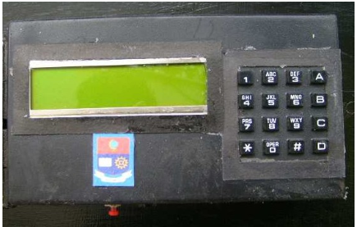

**12.5 PRUEBAS Y CALIBRACIÓN DEL SISTEMA**

Las pruebas se realizaron con éxito y el funcionamiento del equipo está bien. La única calibración que requiere el equipo es el ajuste del potenciómetro del LCD, donde se mueve el potenciómetro hasta adquirir el nivel de contraste que requiera el usuario, como se muestra en la figura.

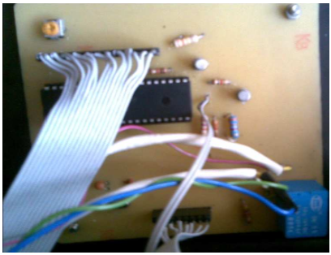

**12.6 ANALISIS TECNICO Y ECONOMICO DEL PROYECTO**

**12.6.1 ANALISIS TECNICO**

El equipo se alimenta con una fuente de voltaje continuo de 12V, el cual suministra la energía necesaria para su correcto funcionamiento. Para la alimentación del circuito de control, se utiliza un regulador de voltaje de 5V, el 7805. En la bobina de control de la cerradura se utiliza los 12V suministrados por la fuente.

La utilización del equipo es de fácil manejo para el usuario, debido a que todo es visualizado por un LCD, el cual nos indica todo lo que debemos hacer mediante sus mensajes.

En caso de producirse un fallo, puede deberse a una sobrecarga en la fuente de alimentación en la que se debe cambiar por otra de las mismas especificaciones.

Para su construcción se han tomado todas las consideraciones para que soporte las inclemencias del clima, por lo que la caja que lo contiene es de plástico. También se han tomado precauciones eléctricas, como por sobre voltajes tiene un fusible.

En la parte inferior de la caja, se encuentran los conectores de alimentación del sistema, que se conectan al interruptor eléctrico, también el pulsador de encendido y apagado del equipo.

La pantalla LCD es de 16x2 caracteres, que facilita la visualización de diversas opciones para el usuario del equipo.

**12.6.2 ANALISIS ECONOMICO**

Se presenta un detalle de los gastos realizados en la compra de los elementos que componen el equipo.

|  |  |  |  |
| --- | --- | --- | --- |
| **Cantidad** | **Elementos** | **Precio Unitario** | **Precio** |
| 9 | Resistencias | 0,05 | 0,45 |
| 1 | condensador electrolítico | 0,3 | 0,3 |
| 3 | condensadores cerámicos | 0,08 | 0,24 |
| 1 | oscilador de 4Mhz | 1 | 1 |
| 1 | PIC 16f877A | 10 | 10 |
| 1 | zócalo de 40 pines | 0,5 | 0,5 |
| 1 | Pulsador | 1 | 1 |
| 2 | Transistores | 1 | 1 |
| 1 | Porta fusibles | 1,2 | 1,2 |
| 1 | Fusible | 0,6 | 0,6 |
| 1 | Potenciómetro | 0,8 | 0,8 |
| 1 | Baquelita | 3,5 | 3,5 |
| 1 | lámina termotransferible | 1,5 | 1,5 |
| 1 | fundita de ácido | 1,3 | 1,3 |
| 1 | teclado matricial | 5 | 5 |
| 1 | LCD 2x16 caracteres | 25 | 25 |
| 1 | caja plástica | 15 | 15 |
| 1 | lámina plástica adhesiva | 1,7 | 1,7 |
| 1 | cerradura eléctrica | 100 | 100 |
| 1 | Relé | 1,5 | 1,5 |
| 1 | Conectores macho (regleta) | 1 | 1 |
| 1 | Conectores hembra (regleta) | 1 | 1 |
| 3 | Cables de conexión | 1 | 3 |
|  | | **TOTAL** | 176,59 |

El equipo en elementos tiene un costo de $176,59, donde se adicionará el costo de mano de obra que se estima en $75,00, que nos da un total de $251,59.

Actualmente hay equipos parecidos en el mercado en un precio de $230,00. En una producción en gran cantidad nuestro producto sería competitivo, porque los elementos tendrían un menor precio en la compra en gran medida y el costo de producción sería mucho menor.

En el mercado existen muchos equipos para el área de la seguridad, a diferencia de estos, el sistema permite la inserción de un mensaje inicial propio para la empresa o usuario que lo requiera. Este equipo tiene menús visibles a diferencia de otros aparatos que solamente muestran números y no se sabe para qué sirven o qué función cumplen.

**13 CONCLUSIONES**

El proyecto propuesto en este perfil pretende impulsar la fabricación de cerraduras electrónicas en Potosí mediante un conjunto de acciones de promoción, cursos de actualización e inversión.

La meta, del proyecto es de llegar en 10 años a una fabricación mayor de cerraduras electrónicas que produce en la actualidad, estableciendo la base de difusión y crecimiento en los años posteriores.

El proyecto tiene la gran ventaja de contar con proveedores de componentes en todo el tiempo del proyecto.

La seguridad en la actualidad es un tema importante, por lo que se diseñan cada día mejores equipos como el presentado en este proyecto, donde el acceso a oficinas, casas, almacenes, etc. es primordial.

Este equipo está enfocado en el campo de accesos de seguridad, consta como elementos fundamentales del LCD 2x16 caracteres y un teclado matricial. El teclado nos ayuda a manipular los datos que ingresamos, mientras que con la pantalla LCD visualizamos la información que se requiere y que ingresa por el teclado.

El equipo para la protección cuenta con fusible, que lo protege contra sobre voltajes.

En la construcción de un equipo se deben tomar en cuenta muchos factores, como forma física, interconexión de los distintos elementos, disposición de los elementos, para poder culminar con éxito un proyecto.

El equipo está dentro de una caja plástica que lo protege de las inclemencias del clima y protege los elementos electrónicos.

El proyecto será rentable porque contara con un Valor Actual Neto y tendrá una relación Beneficio – Costo. Por lo tanto, se recomienda buscar financiamiento para su respectiva implementación.

**14 RECOMENDACIONES**

Revisar la polaridad de la fuente de alimentación y el voltaje debe ser de 12V, caso contrario se podrá tener fallas o dañar el equipo.

En caso de tener algún problema con los mensajes de la pantalla del LCD, presionar el botón de reset ubicado en la parte inferior del equipo.

Si el equipo no se enciende, revisar el estado del fusible y en caso de cambiarlo debe ser por otro de las mismas características.

No desarmar el equipo, solo en caso de extrema urgencia y sea una persona que conozca de equipos electrónicos.

**15 BIBLIOGRAFIA**

* Preparación y evaluación de Proyectos Autor: Reynaldo Sapag CH.
* Introducción a los Proyectos de Inversión Autor: Ing. David Márquez Correa
* Sistemas de Seguridad Autor: Raúl Tomas Escobar
* [www.lpec.olt.cr](http://www.lpec.olt.cr)
* [www.ilcolodging.com](http://www.ilcolodging.com)
* [www.kaba-mexico.com](http://www.kaba-mexico.com)

**16 ANEXOS**

I CRONOGRAMA DE ACTIVIDADES

II PROGRAMACION DEL PIC16F877A